SMLOUVA O NÁJMU S PRÁVEM ODKUPU
číslo 010925061
podle ust. §§ 2202 a násl. a ust. §§ 2079 a násl. zákona č. 89/2012 Sb.
(„občanský zákoník“)

- Smluvní strany:
Boson Distribution SE
Růžová 972/1, Nové Město, 110 00 Praha
IČ: 170 52 653
DIČ: CZ17052653
Zápis v obchodním rejstříku Městského soudu Praha, spisová značka H 2533
Zastoupená a jednající k uzavření smlouvy členkou představenstva xxxxxxxxxxxxxxxx a/nebo zmocněncem xxxxxxxxxxxxxxxxxxx na základě plné moci ze dne 13.7.2023 (plná moc ze dne 13.7.2023 je v případě jednání a zastupování zmocněnce k uzavření smlouvy nedílnou součástí smlouvy)
Bankovní spojení – účet CZK: xxxxxxxxxxxxx, IBAN xxxxxxxxxxxxxxx, BIC xxxxxxxxxxxxxxx
Bankovní spojení – účet EUR: xxxxxxxxxxxxxxx, IBAN xxxxxxxxxxxxxxx, BIC/SWIFT xxxxxxxxxxxxxxx
E-mail: backoffice@bosondistribution.com
(dále jen „pronajímatel“)

a

Obchodní firma: | SPORTIS, příspěvková organizace
Sídlo: | Horní 1679/22, Žďár nad Sázavou 1, 591 01 Žďár nad Sázavou
Místo instalace předmětu nájmu | Jungmannova 1496/10, 591 01 Žďár nad Sázavou 5
IČ: | 65759800
DIČ: | CZ6575980
Zápis v obchodním rejstříku vedeném: | u Krajského soudu v Brně
Oddíl a spisová značka: | Pr 1675
Zastoupená: | Ing. Radim Technik, ředitel
E-mail: | xxxxxxxxxxxxxxx
Telefon: | xxxxxxxxxxxxxxx
Bankovní spojení: | xxxxxxxxxxxxxxx
(dále jen „nájemce“)

Pronajímatel a nájemce společně dále také jako „smluvní strany“ a každý samostatně jako „smluvní strana“ uzavírají níže uvedeného dne, měsíce a roku tuto smlouvu o nájmu s právem odkupu (dále jen „smlouva“).

- Podstatné smluvní náležitosti
2.1 Cena nájmu | 2.1.1 Měsíční cena nájmu je 10 200,- Kč (slovy: deset tisíc dvě sta korun českých) bez DPH  2.1.2 Měsíční cena nájmu za měsíce mimo provoz zimního stadionu je 1 020,- Kč (slovy: tisíc dvacet korun českých) bez DPH
2.2 Kupní cena po skončení trvání práva nájmu | 382 320,- Kč (slovy: tři sta osmdesát dva tisíc tři sta dvacet korun českých) bez DPH

- Předmět smlouvy
  - Předmětem této smlouvy je zřízení práva nájmu ve prospěch nájemce, k předmětu nájmu, kterým je soubor movitých věcí, tvořících celek technologického zařízení.
  - Předmětem této smlouvy je sjednání práva odkupu předmětu nájmu nájemcem po uplynutí celkové sjednané doby práva nájmu, za sjednanou kupní cenu uvedenou v článku II této smlouvy, s tím, že podmínkou přechodu vlastnického práva k předmětu nájmu z pronajímatele na nájemce je úplné zaplacení stanovené kupní ceny.

- Předmět nájmu a prohlášení pronajímatele
  - Identifikace a specifikace předmětu nájmu, včetně jeho součástí a včetně jeho příslušenství, je předmětem přílohy č. 1, která je nedílnou součástí této smlouvy.
  - Pronajímatel prohlašuje, že předmět nájmu jako celek je samostatnou věcí, a tedy netvoří příslušenství ani součást věci jiné.
  - Pronajímatel prohlašuje, že jeho právo s předmětem nájmu volně nakládat, není nijak omezeno.
  - Pronajímatel prohlašuje, že na předmětu nájmu neváznou dluhy, zástavní práva, nájemní práva, ani jiná práva třetích osob, a to ani jako práva váznoucí na věci hromadné, kterou předmět nájmu jako celek tvoří.
  - Pronajímatel prohlašuje, že na předmětu nájmu neváznou žádné podstatné faktické či právní vady, které by znemožňovaly, nebo podstatně omezovaly užívání předmětu nájmu v souladu s určeným účelem užívání.
  - Pronajímatel prohlašuje, že na předmětu nájmu neváznou žádné podstatné faktické či právní vady, které by byly na překážku platnému a účinnému uzavření této smlouvy, a dále, že nedošlo ze strany pronajímatele k uzavření jakékoliv jiné smlouvy, na základě které by mohlo dojít ke vzniku práv třetích osob k předmětu nájmu.
  - Pronajímatel prohlašuje, že nebylo zahájeno či nehrozí soudní, rozhodčí či správní řízení, které by bránilo platnému a účinnému uzavření této smlouvy nebo naplnění jejího účelu, spočívajícím v nerušeném výkonu užívacího práva nájemce k předmětu nájmu.

- Cena nájmu
  - Cena nájmu se sjednává v částce uvedené v článku II odstavci 2.1 této smlouvy za celý předmět nájmu měsíčně.
  - Cena nájmu se sjednává bez daně z přidané hodnoty, s tím, že pronajímatel prohlašuje, že je plátcem daně z přidané hodnoty, a tedy k ceně nájmu bude ještě dále účtována daň z přidané hodnoty podle zákonné sazby.
  - Cena nájmu se sjednává jako fixní a neměnná pro celou dobu trvání práva nájmu z titulu této smlouvy, s výhradou změny zákonné sazby DPH, s tím, že cena nájmu je cenou nájmu v místě a čase obvyklou za obdobný předmět nájmu.
  - V ceně nájmu jsou zahrnuty všechny náklady související se zřízením a výkonem práva nájmu ve prospěch nájemce.
  - Cena nájmu je splatná v souladu s platebním kalendářem, který je jako příloha č.2 nedílnou součástí této smlouvy.

- Doba práva nájmu
  - Právo nájmu z titulu této smlouvy se sjednává na dobu určitou, a to 1 rok, s účinností od prvního dne měsíce následujícího po měsíci ve kterém byl předmět nájmu předán nájemci.
  - Pronajímatel je povinen předat předmět nájmu nájemci nejpozději do 40 pracovních dnů ode dne platnosti této smlouvy.
  - O předání předmětu nájmu pronajímatelem nájemci a o převzetí předmětu nájmu nájemcem od pronajímatele, jsou smluvní strany povinny sepsat a podepsat předávací protokol.
  - Pronajímatel a nájemce se zavazují nejpozději 1 měsíc před uplynutím doby nájmu uzavřít dodatek k této smlouvě, jehož předmětem bude prodloužení doby nájmu na další 1 rok, a to při kumulativním splnění všech těchto podmínek:
- pronajímatel a nájemce budou ve shodě mít společný zájem na prodloužení doby nájmu na další 1 rok, a
- pronajímatel a nájemce budou ve shodě dohodnuti na ceně nájmu pro dobu nájmu dalšího 1 roku, a
- pronajímatel a nájemce budou ve shodě dohodnuti na kupní ceně pro případ odkupu předmětu nájmu po uplynutí doby nájmu dalšího 1 roku, s přiměřeným snížením kupní ceny po uplynutí doby nájmu dalšího 1 roku proti výši kupní ceny určené po uplynutí prvního roku doby nájmu.

- Právo odkupu předmětu nájmu a kupní cena
  - K poslednímu dni trvání práva nájmu má nájemce z titulu této smlouvy právo na odkup předmětu nájmu za stanovenou kupní cenu uvedenou v článku II této smlouvy, s podmínkou, že nejpozději k 15 dni měsíce následujícího po skončení trvání práva najmu splní nájemce vůči pronajímateli platební povinnost, tj uhradí stanovenou kupní cenu uvedenou v článku II této smlouvy.
  - Vlastnické právo k předmětu nájmu náleží pronajímateli až do úplného zaplacení stanovené kupní ceny.

- Skončení práva nájmu
  - Právo nájmu z titulu této smlouvy zaniká uplynutím 1 roční sjednané doby práva nájmu.
  - Před uplynutím sjednané doby práva nájmu je právo nájmu možno ukončit písemnou dohodou smluvních stran.
  - Před uplynutím sjednané doby práva nájmu je právo nájmu možno ukončit písemnou výpovědí pronajímatele bez výpovědní doby z kvalifikovaného výpovědního důvodu, a to, že nájemce je v prodlení s úhradou splatné ceny nájmu ke dni splatnosti následující ceny nájmu.
  - Právo nájmu z titulu této smlouvy zaniká zjištěním a prohlášením úpadku jedné ze smluvních stran rozhodnutím příslušného insolvenčního soudu.
  - Žádná ze smluvních stran není oprávněna ukončit právo nájmu z titulu této smlouvy písemnou výpovědí bez kvalifikovaného výpovědního důvodu.
  - Každá ze smluvních stran je oprávněna od této smlouvy jednostranně písemně odstoupit v případě kvalifikovaného důvodu pro jednostranné odstoupení od této smlouvy, který je naplněn tehdy, pokud druhá smluvní strana poruší tuto smlouvu podstatným způsobem.
  - Za porušení této smlouvy podstatným způsobem se v pochybnostech považuje déle trvající i méně závažné porušování smluvní právní povinnosti smluvní strany, dále opakované i méně závažné porušení smluvní právní povinnosti smluvní strany, a rovněž také porušení smluvní právní povinnosti smluvní strany, byť jediné, které má za následek vznik majetkové škody či nemajetkové újmy u druhé smluvní strany.

- Povinnosti nájemce
  - Nájemce je v průběhu trvání práva nájmu povinen platit pronajímateli cenu nájmu v souladu s platebním kalendářem, který je jako příloha č.2 nedílnou součástí této smlouvy.
  - S výjimkou převedení vlastnického práva k předmětu nájmu z pronajímatele ve prospěch nájemce je nájemce povinen zajistit nejpozději k poslednímu dni práva nájmu vrácení předmětu nájmu pronajímateli. K tomu je nájemce povinen k poslednímu dni práva nájmu:
- umožnit pronajímateli odinstalaci a odvoz předmětu nájmu,
- zajistit odstávku provozu a zařízení nájemce, na kterém je předmět nájmu instalován,
- zajistit pronajímateli bez omezení přístup k předmětu nájmu, do provozu a k zařízení nájemce, na kterém je předmět nájmu instalován,
a neučiní-li tak nájemce k poslednímu dni práva nájmu nebo k jinému náhradnímu termínu výslovně dohodnutému s pronajímatelem, je pronajímatel oprávněn provést odinstalaci a odvoz předmětu nájmu bez součinnosti nájemce, na náklady nájemce, a za tím účelem si zajistit svémocí přístup k předmětu nájmu, včetně asistence policejního orgánu, bude-li nezbytný.
  - Nájemce je povinen užívat předmět výhradně v souladu s určeným, jinak obvyklým, účelem užití předmětu nájmu.
  - Nájemce je povinen chránit předmět nájmu před poškozením, ztrátou či zničením.
  - Nájemci je výslovně zakázáno činit jakékoliv zásahy do předmětu nájmu, tedy předmět nájmu upravovat, demontovat, kopírovat, přemístit na jiné zařízení nájemce či jiné třetí osoby, apod.
  - Nájemci se výslovně zakazuje převést předmět nájmu na třetí osobu nebo přenechat výkon užívacího práva k předmětu nájmu třetí osobě.
  - Nájemce je povinen pro naplnění sjednaného účelu nájmu zabezpečit na své náklady přívod elektrické energie (230V), nezbytný k zapojení a provozu napájecího zdroje technologického zařízení a rozvaděče, a je rovněž povinen na své náklady provést revizi elektrického zařízení před uvedením předmětu nájmu do provozu.

- Doprava, montáž, uvedení do provozu a zaškolení obsluhy
  - V ceně nájmu je zahrnuta cena dopravy předmětu nájmu do místa výkonu práva nájmu určeného nájemcem.
  - V ceně nájmu jsou zahrnuty náklady pronajímatele na poskytnutí součinnosti nájemci k montáži a uvedení předmětu nájmu do provozu v místě výkonu práva nájmu určeného nájemcem.
  - V ceně nájmu je zahrnuta cena zaškolení obsluhy předmětu nájmu v místě výkonu práva nájmu určeného nájemcem.

- Provoz předmětu nájmu
  - Nájemce se zavazuje provozovat předmět nájmu výhradně v souladu s návodem k obsluze předmětu nájmu.
  - Nájemce se zavazuje provozovat předmět nájmu výhradně prostřednictvím k tomu zaškolených a odborně způsobilých osob.

- Náklady na provoz a údržbu předmětu nájmu
  - Nájemce je povinen hradit veškeré náklady na údržbu a provoz předmětu nájmu.
  - Nájemce je povinen hradit veškeré náklady na odstranění závad a poruch předmětu nájmu, jakož i veškeré náklady na odstranění následků poškození předmětu nájmu, v důsledku neoprávněného zásahu nájemce.
  - Pronajímatel se zavazuje po dobu trvání práva nájmu z titulu této smlouvy provést jednou za každý rok práva nájmu profylaktickou prohlídku předmětu nájmu.
  - V případě převodu vlastnického práva k předmětu nájmu z pronajímatele ve prospěch nájemce se pronajímatel zavazuje provádět profylaktické prohlídky a servis předmětu nájmu/předmětu koupě na náklady nájemce za ceny uvedené v aktuálním ceníku pronajímatele.

- Záruka za jakost a reklamace
  - Pronajímatel poskytuje nájemci na předmět nájmu záruku za jakost.
  - Záruční doba činí 5 let na technickou část předmětu nájmu a 2 roky na elektronickou část předmětu nájmu.
  - Veškeré opravy předmětu nájmu, které budou pronajímatelem uznány jako záruční, budou pronajímatelem ve prospěch nájemce provedeny bezplatně.
  - Pronajímatel přebírá odpovědnost za vady, které se na předmětu nájmu vyskytnou v záruční době, a rovněž pronajímatel nese odpovědnost vůči nájemci, že předmět nájmu netrpí a nebude trpět vadami právními.
  - Nájemce je povinen zjištěné vady předmětu nájmu řádně a včas reklamovat pronajímateli, a to bez zbytečného odkladu poté, kdy je nájemce zjistí.
  - Po oznámení reklamované vady ze strany nájemce se pronajímatel zavazuje ověřit reklamovanou vadu a nejpozději do 10 pracovních dnů učinit nájemci návrh postupu na její odstranění.
  - Pronajímatel si vyhrazuje právo přezkumu reklamované vady s využitím odborné pomoci třetí osoby k tomu způsobilé.
  - Za účelem posouzení oprávněnosti reklamace a stanovení postupu odstranění reklamované vady je nájemce povinen umožnit pronajímateli a/nebo pronajímatelem určené odborné způsobilé třetí osobě přístup k předmětu nájmu bez jakéhokoliv omezení.
  - Záruční i pozáruční servis předmětu nájmu zajišťuje výlučně pronajímatel a nájemce není oprávněn umožnit jakýkoliv zásah do předmětu nájmu jiné třetí osobě.
  - V případě, že nebude v možnostech a schopnostech pronajímatele zajistit pro nájemce záruční či pozáruční servis předmětu nájmu, zavazuje se pronajímatel ve prospěch nájemce zajistit záruční a pozáruční servis předmětu nájmu smluvně prostřednictvím odborně způsobilé třetí osoby.
  - Výjimky ze záruky za jakost:
    - pronajímatel neodpovídá za vady předmětu nájmu, jeho součástí a jeho příslušenství, vzniklé v důsledku nedodržení návodu k obsluze a/nebo návodu k údržbě předmětu nájmu,
    - pronajímatel neodpovídá za vady předmětu nájmu, jeho součástí a jeho příslušenství, které nebyly předmětem plnění z titulu této smlouvy,
    - pronajímatel neodpovídá za vady předmětu nájmu, jeho součástí a jeho příslušenství, vzniklé v důsledku užívání předmětu nájmu v rozporu s účelem, ke kterému je předmět nájmu určen a/nebo v rozporu s obvyklým účelem užití předmětu nájmu,
    - pronajímatel neodpovídá za vady předmětu nájmu, jeho součástí a jeho příslušenství, vzniklé v důsledku neodborného zásahu nájemce či jiné třetí osoby do předmětu nájmu a/nebo v důsledku neodborné či nedostatečné údržby předmětu nájmu.
  - Zánik záruky za jakost:
    - nájemce ztrácí práva z poskytnuté záruky za jakost, jestliže nájemce bez výslovného písemného souhlasu pronajímatele provede či umožní provést na předmětu nájmu jakékoliv změny a/nebo úpravy,
    - nájemce ztrácí práva z poskytnutí záruky za jakost uplynutím záruční doby.
  - Reklamace – odstranění vad:
    - pronajímatel je povinen v průběhu záruční doby na vlastní náklady v přiměřené lhůtě odstranit vady na předmětu nájmu, včetně případné výměny vadných součástí či vadného příslušenství, s výhradou, že se nejedná o vadu předmětu nájmu, pro kterou platí výjimka ze záruky za jakost,
    - pronajímatel je povinen v případě výskytu záruční vady na předmětu nájmu bez zbytečného odkladu zjistit příčinu záruční vady, sdělit nájemci postup odstranění záruční vady, sdělit nájemci termín k odstranění záruční vady, a bez zbytečného odkladu přistoupit k odstraňování záruční vady předmětu nájmu,
    - nájemce je povinen pronajímateli uhradit veškeré náklady vynaložené pronajímatelem na zjištění a/nebo odstranění vady na předmětu nájmu, a to v případě, kdy reklamace vady na předmětu nájmu není ze strany nájemce důvodná a/nebo oprávněná,
    - nájemce je povinen pronajímateli uhradit veškeré náklady vynaložené pronajímatelem na zjištění a/nebo odstranění vady na předmětu nájmu, a to v případě, kdy reklamace vady na předmětu nájmu není ze strany nájemce důvodná a/nebo oprávněná, a nájemce přesto trvá na odstranění vady na předmětu nájmu ze strany pronajímatele.
  - Záruční doba se prodlužuje o dobu, po kterou byl předmět nájmu v důsledku vady kryté zárukou za jakost mimo provoz.
  - Pronajímatel vždy sdělí nájemci své stanovisko ke způsobu a formě vyřízení reklamace uplatněné nájemcem k předmětu nájmu.
  - Cena za opravu předmětu nájmu, která není záruční opravou, je splatná na základě faktury s náležitostmi daňového dokladu nejpozději do 14 dnů.
  - Údržbu a očistu předmětu nájmu je povinen provádět na své náklady výlučně nájemce v souladu s návodem k obsluze a údržbě, a nebude-li v možnostech a schopnostech nájemce provádět údržbu a očistu předmětu nájmu sám, je povinen pověřit provedením údržby a očisty předmětu nájmu výlučně pronajímatele, a to za přiměřenou úplatu.

- Smluvní pokuty
  - V případě porušení smluvní právní povinnosti nájemce z titulu této smlouvy je nájemce povinen uhradit ve prospěch pronajímatele smluvní pokutu v souladu s ust.§ 2048 zákona č. 89/2012 Sb. (dále jen občanský zákoník).
  - V případě prodlení nájemce s úhradou sjednané ceny nájmu, kupní ceny, nebo v případě porušení jiné platební povinnosti z titulu této smlouvy, o více než 10 pracovních dnů, je nájemce povinen zaplatit ve prospěch pronajímatele smluvní pokutu ve výši 0,5% z dlužné částky za každý den prodlení.
  - S výjimkou převedení vlastnického práva k předmětu nájmu z pronajímatele ve prospěch nájemce, je nájemce v případě prodlení s vrácením předmětu nájmu o více než 10 pracovních dnů po skončení práva nájmu, z důvodů na straně nájemce, povinen zaplatit ve prospěch pronajímatele smluvní pokutu ve výši 238 400,- Kč (slovy: dvě stě třicet osm tisíc čtyři sta korun českých.
  - V případě vzniku nároku pronajímatele na smluvní pokutu vůči nájemci, není úhradou smluvní pokuty dotčeno právo pronajímatele na splnění porušené smluvní právní povinnosti ze strany nájemce.
  - V případě vzniku nároku pronajímatele na smluvní pokutu vůči nájemci, a v případě vzniku škody na straně pronajímatele v příčinné souvislosti s porušením smluvní právní povinnosti nájemce, není úhradou smluvní pokuty dotčeno právo pronajímatele na náhradu škody vzniklé v příčinné souvislosti s porušením smluvní právní povinnosti nájemce.

- Marketing a reference
  - Nájemce uzavřením této smlouvy poskytuje pronajímateli výslovný souhlas s uvedením jeho obchodního jména a loga v marketingových materiálech pronajímatele, za účelem propagace obchodní a jiné činnosti pronajímatele.
  - S výhradou, že nájemce bude spokojen s plněním povinností pronajímatele z titulu této smlouvy, se nájemce uzavřením této smlouvy zavazuje poskytnout pronajímateli k propagaci obchodní a jiné činnosti pronajímatele písemnou a/nebo obrazovou a/nebo zvukovou a/nebo telefonickou referenci.

- Závěrečná ustanovení
  - Tato smlouva nabývá platnosti dnem jejího podpisu oběma smluvními stranami.
  - Tato smlouva nabývá účinnosti dnem předání předmětu nájmu pronajímatelem nájemci, ve znění písemného předávacího protokolu.
  - Právní vztahy touto smlouvou výslovně neupravené se řídí ustanoveními občanského zákoníku.
  - Změny této smlouvy je možno činit jen formou písemných dodatků, na základě shodného projevu vůle obou smluvních stran.
  - Smluvní strany se zavazují vykonat veškeré úkony, jichž je podle této smlouvy, právních předpisů, či z jiného důvodu, zapotřebí k tomu, aby došlo k plné realizaci práv a povinností předvídaných touto smlouvou, a to i v případech, kdy to tato smlouva výslovně nezmiňuje.
  - Je-li některé z ustanovení této smlouvy neplatné, odporovatelné nebo nevynutitelné, či stane-li se takovým v budoucnu, je či bude neplatné, odporovatelné nebo nevynutitelné pouze pro toto ustanovení, a nedotýká se to platnosti a vynutitelnosti ustanovení ostatních, s tím, že smluvní strany se zavazují vadné ustanovení bezodkladně nahradit ustanovením bezvadným, které v nejvyšší možné míře bude odpovídat obsahu a účelu vadného ustanovení.
  - Smluvní strany prohlašují, že tuto smlouvu uzavřely na základě shodné, vážné a svobodné vůle, nikoliv v tísni či za nápadně nevýhodných podmínek, smlouvu si před jejím podpisem přečetly, jejímu obsahu porozuměly, a na důkaz toho připojují své podpisy prostřednictvím osob oprávněných za smluvní strany a jménem smluvních stran jednat, podepisovat a činit právní úkony.
  - Nedílnou součástí této smlouvy jsou přílohy:
- Příloha č. 1 – Návod na použití předmětu nájmu obsahující specifikaci předmětu nájmu, včetně jeho součástí a příslušenství
- Příloha č. 2 – Platební kalendář

V ……………………dne ………………... V ………………….. dne ……………….………

_________________________ _________________________
Boson Distribution SE SPORTIS, příspěvková organizace
“pronajímatel“ xxxxxxxxxxxxxxx
„nájemce“
Příloha č. 1 – Návod na použití předmětu nájmu obsahující specifikaci předmětu nájmu, včetně jeho součástí a příslušenství
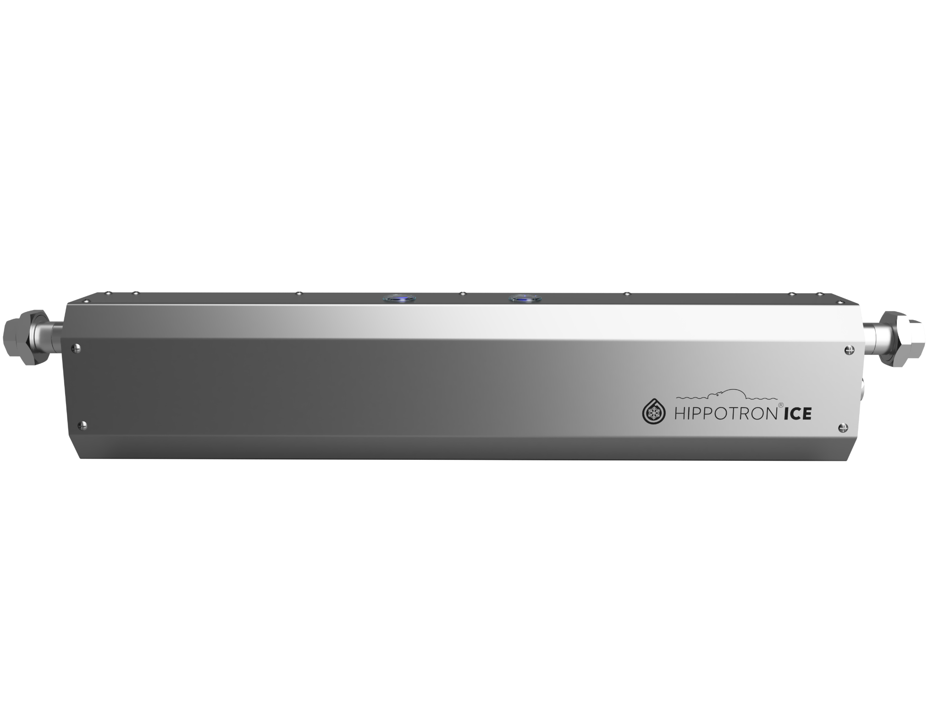
NÁVOD NA POUŽITÍ
HIPPOTRONⓇ ICE
technologie na fyzikální úpravu vody pro výrobu a údržbu ledové plochy

Obsah
1. Použití
2. Popis zařízení a technické parametry
3. Obsluha zařízení
4. Uvedení zařízení do provozu
5. Bezpečnostní pravidla
6. Oznámení poruchového stavu zařízení

Použití
Technologie HIPPOTRONⓇ ICE je určena pro fyzikální úpravu vody na výrobu a údržbu ledové plochy.

Popis a technické parametry
Zařízení se skládá z přívodního/výstupního potrubí, 2 působičů, 2 řídicích elektronik a generátorů EMP, 2 kontrolních světel na krytu zařízení, 2 vířivých členů, spojovacích trubek a armatur, kovového krytu, kabelů a elektrického rozvaděče nízkého napětí.

Zařízení je vyrobeno z trubek a tvarovek z nerezové oceli třídy 1.4401, austenitického plechu z nerezové oceli AISI 306.

Uvedená technologie je schopna pracovat i s vodou, která má proměnlivé tepelné parametry a odolává také teplotním šokům.

Proces působení na vodu je výhradně nepřímý, a to pouze přes pouzdro (sklo nebo oxidová keramika s nejvyšší zdravotní nezávadností).

Napájení zařízení je zajištěno pevným připojením přes elektrický rozvaděč nízkého napětí. Napájení zařízení je
230 V-50 Hz/12 V DC.

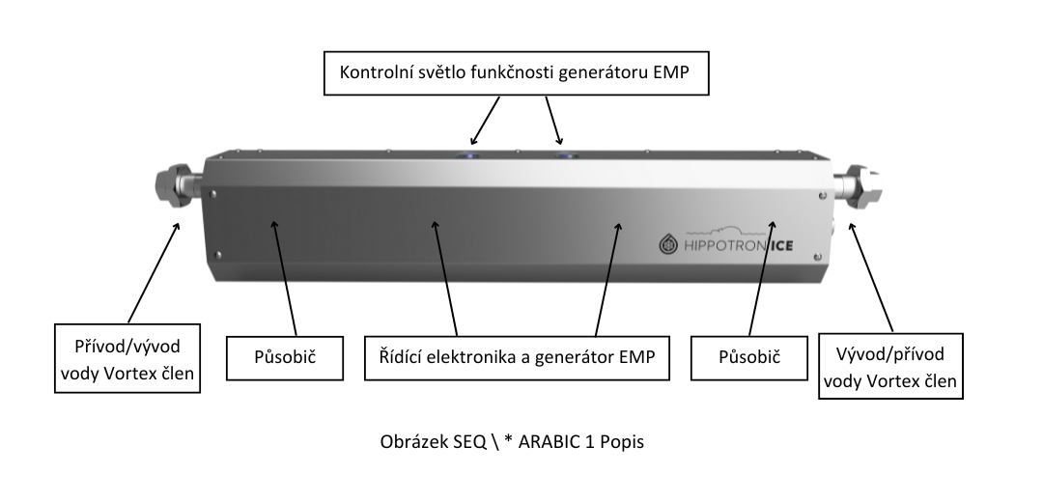

TECHNICKÉ PARAMETRY
Popis | Jednotka | max. hodnota
Průtok | [m³/hod] | 6,4
Teplota | [°C] | 90
Tlak | [MPa] | 1,6
Napájení – elektrický rozvaděč nízkého napětí | 230 V-50 Hz/12V DC
Příkon | [mA] | 120
Výstupný výkon | [mW] | 600
Hmotnost | [kg] | 8,5
Připojení, vstup/výstup | trubkový závit vnější 1“
Stupeň krytí | IP 54

Obsluha zařízení
Zařízení nevypínat, musí být trvale připojeno k elektrické síti (230V/12V).

Technologické zařízení nemá žádné ovládací prvky ani nastavení. Veškeré provozní parametry zařízení se nastavují ve výrobě a následně při uvedení zařízení do provozu.

Zařízení vyžaduje pouze vizuální kontrolu světelné signalizace na krytu zařízení a v elektrickém rozvaděči. Kromě světelných kontrol se kontroluje i těsnost spojů. Popis poruchových stavů a jejich řešení je uveden v následující tabulce.

Závady a metody jejich odstranění
Číslo | Popis poruchy | Možná příčina | Činnost | Odstranění
1. | Nesvítí světelná kontrolka v elektrickém rozvaděči | V síti není žádné napětí | Zkontrolovat napětí v síti | Zajistit napětí v síti
1. | Nesvítí světelná kontrolka v elektrickém rozvaděči | Vypnutý nebo vadný proudový jistič | Zkontrolovat proudový jistič | Zapnout nebo vyměnit proudový jistič
2. | Modrá kontrolka na řídicí elektronice generátoru EMP nesvítí | V napájecím vodiči do řídicí elektroniky generátoru EMP není napětí nebo je špatně připojen | Zkontrolovat správnost zapojení nebo funkčnost napájecího vodiče | Správně zapojit propojovací vodič  (informovat servisní organizaci)
Vyměnit propojovací vodič
(informovat servisní organizaci)
2. | Modrá kontrolka na řídicí elektronice generátoru EMP nesvítí | Vadná elektronika | Závadu nahlásit servisní organizaci | Výměna servisní organizací
3. | Ze zařízení uniká voda | Netěsnost spojů zařízení | Uzavřít přívod vody do zařízení a odpojit přívod elektrického proudu | Utáhnout/utěsnit uvolněný spoj  (informovat servisní organizaci)
4. | Účinky zařízení se přestanou projevovat | Poškození elektroniky zařízení | Uzavřít přívod vody do zařízení a odpojit přívod elektrického proudu | Závadu nahlásit servisní organizaci,  servisní zásah servisní organizace
4. | Účinky zařízení se přestanou projevovat | Poškození zařízení | Uzavřít přívod vody do zařízení a odpojit přívod elektrického proudu

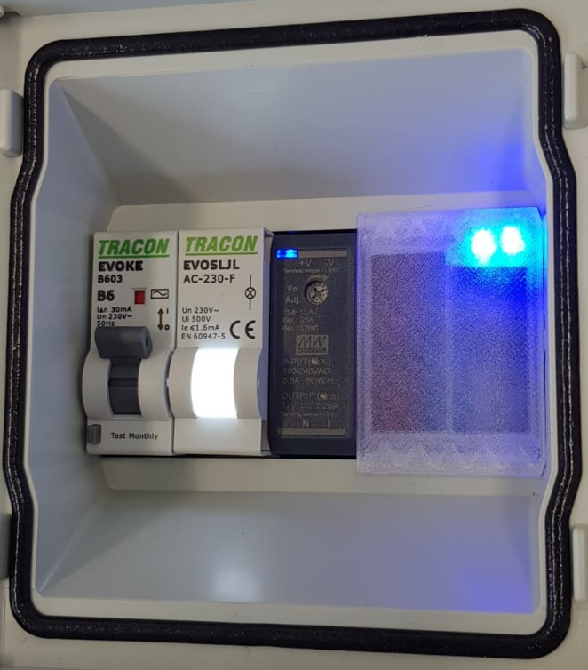

Obrázek SEQ Obrázok \* ARABIC 2 Rozvaděč, světelné kontrolky
Signalizační vodiče 12V DC
Signalizace funkčnosti generátorů
EMP1 a EMP2
Signalizace 230V AC

Uvedení zařízení do provozu
Technologické zařízení uvádí do provozu oprávněná osoba, servisní organizace.

Bezpečnostní pokyny
Technologie je instalována výhradně výrobcem nebo servisní organizací (fyzickou nebo právnickou osobou) autorizovanou výrobcem. Po dokončení instalace zařízení se provede kontrola správnosti a úplnosti instalace zařízení nebo tlaková zkouška. Po úspěšném dokončení těchto činností vypracuje výrobce nebo jím pověřená servisní organizace předávací protokol.

Čištění a údržbu technologie může provádět pouze výrobce nebo jím pověřená servisní organizace (fyzická nebo právnická osoba).

Jakoukoli manipulaci s technologií může provádět pouze výrobce nebo jím pověřená servisní organizace (fyzická nebo právnická osoba).

Technologie nesmí být demontována nebo přemístěna bez písemného souhlasu výrobce nebo dodavatele.

Je zakázáno jakkoli zasahovat do zařízení, např. otevírat zařízení, ovládací elektroniku, ochranné kryty nebo jakékoli jeho části.

Pokud je technologie nefunkční a/nebo se nepoužívá, je třeba ji odpojit od elektrické sítě.

V případě vypnutí hydraulického systému jeho provozovatelem není nutné zařízení odpojovat od elektrické sítě, pokud to nevyžadují bezpečnostní předpisy.

Pokud taková odstávka trvá déle než 5 dní, musí být zařízení odpojeno od elektrické sítě.

V případě nestandardní situace v hydraulickém systému uživatele zařízení, jako je zvýšení teploty, tlaku nebo jiných provozních parametrů, je bezpodmínečně nutné zařízení odpojit od elektrické sítě.

V případě jakékoliv nestandardní situace je třeba okamžitě kontaktovat výrobce zařízení.

Upozornění na poruchový stav zařízení
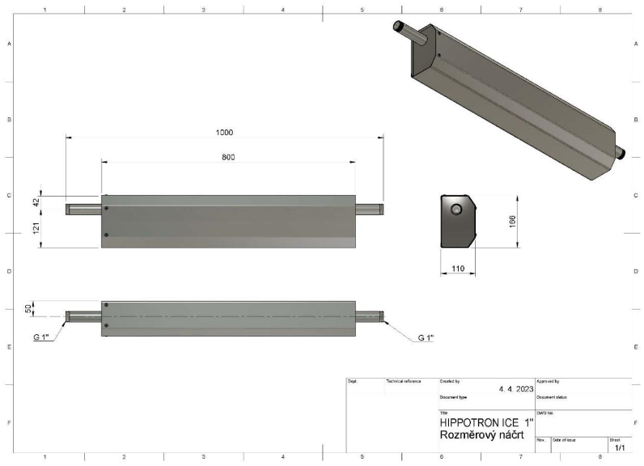
V případě jakékoliv poruchy zařízení je třeba tuto skutečnost neprodleně nahlásit na e-mailovou adresu malovecky@bosondistribution.com nebo na telefonní číslo +421 903 462 169.

Obrázek 3 Rozměrový výkres
Obrázek 3 Rozměrový výkres
Příloha č. 2 – Platební kalendář

Smluvní strany se dohodly na platbách ceny nájmu následovně:

P. č. | Období  nájmu | Základ daně (Kč) | DPH  (21%) | Cena s DPH  (Kč) | Datum splatnosti | Variabilní  symbol
1 | první měsíc prvního roku | 10 200 | 2 142 | 12 342 | čtrnáctého dne daného měsíce | 5759800
2 | druhý měsíc prvního roku | 10 200 | 2 142 | 12 342 | čtrnáctého dne daného měsíce | 5759800
3 | třetí měsíc prvního roku | 10 200 | 2 142 | 12 342 | čtrnáctého dne daného měsíce | 5759800
4 | čtvrtý měsíc prvního roku | 10 200 | 2 142 | 12 342 | čtrnáctého dne daného měsíce | 5759800
5 | pátý měsíc prvního roku | 10 200 | 2 142 | 12 342 | čtrnáctého dne daného měsíce | 5759800
6 | šestý měsíc prvního roku | 10 200 | 2 142 | 12 342 | čtrnáctého dne daného měsíce | 5759800
7 | sedmý měsíc prvního roku | 10 200 | 2 142 | 12 342 | čtrnáctého dne daného měsíce | 5759800
8 | osmý měsíc prvního roku | 10 200 | 2 142 | 12 342 | čtrnáctého dne daného měsíce | 5759800
9 | devátý měsíc prvního roku | 10 200 | 2 142 | 12 342 | čtrnáctého dne daného měsíce | 5759800
10 | desátý měsíc prvního roku | 1 020 | 214,20 | 1 234,20 | čtrnáctého dne daného měsíce | 5759800
11 | jedenáctý měsíc prvního roku | 1 020 | 214,20 | 1 234,20 | čtrnáctého dne daného měsíce | 5759800
12 | dvanáctý měsíc prvního roku | 1 020 | 214,20 | 1 234,20 | čtrnáctého dne daného měsíce | 5759800

